Ancient Greece: The Minoans
The Minoans are the ancestors of the Greek. They come from the island of Crete.
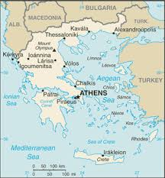
The ancient Egyptian art focused a lot on death and war. Remember how the Palette of Narmer showed King Narmer killing people, and forcing them to join Upper Egypt? The Minoans were different. They were more like King Akhenaten. They created art for fun, beauty, and to show life.
The Minoans get their name from the mythical King Minos who supposedly ruled Crete. Mino’s wife cheated on him with a bull and she had a son, the Minotaur. King Minos was angry, so he locked his monster stepson in the labyrinth and sacrificed young men to him.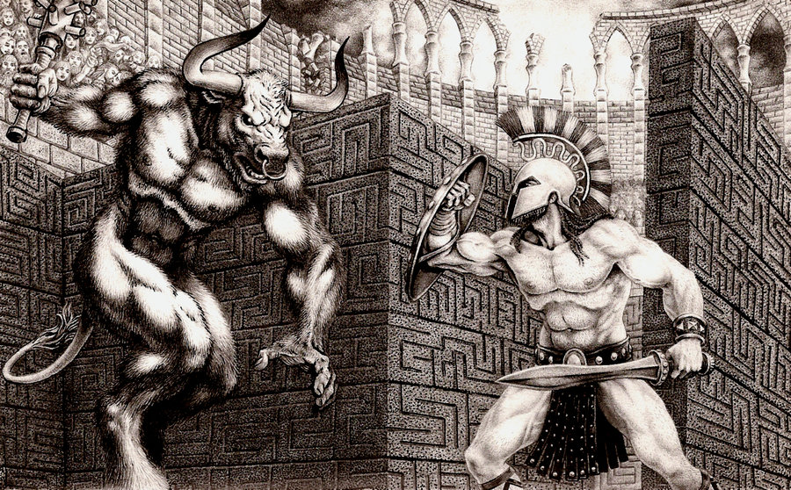
Even though the story of the Minotaur shows violence, the Minoans were a peaceful people. They enjoyed playing games, one of which is called “Bull-Jumping.” Men and women both would jump up, doing somersaults off the bulls’ backs. Below is The Toreador Frescoe, depicting men and women in this courageous act.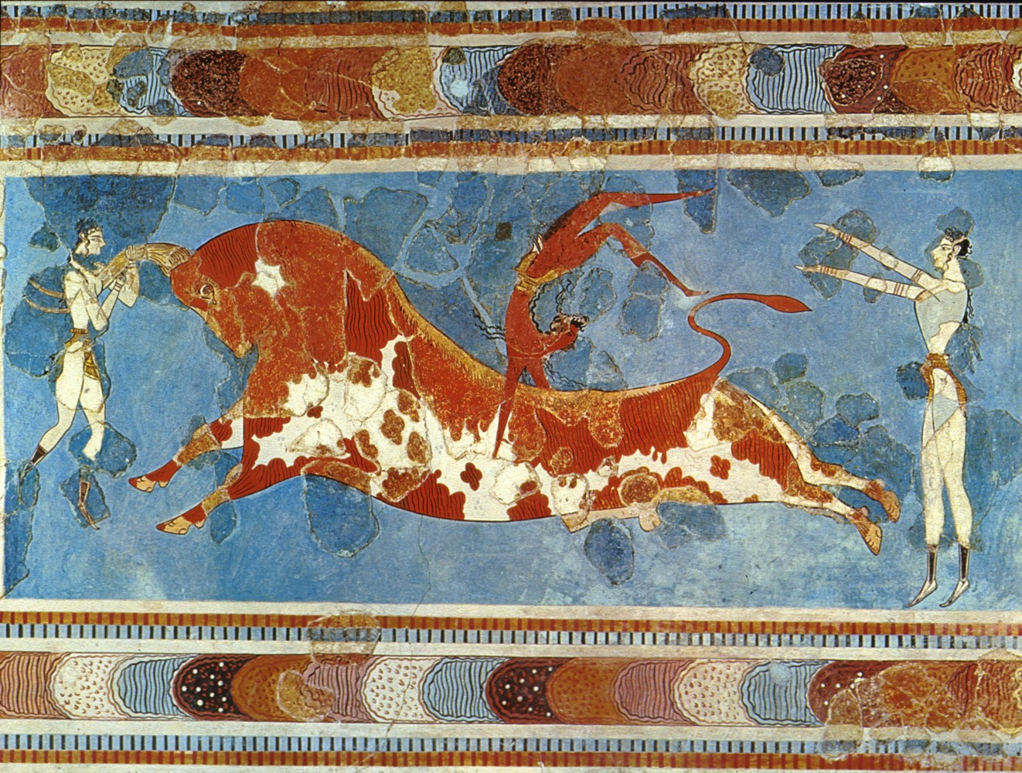
There’s were actually more women bull-jumpers than men. Since men and women were bull jumping we can tell that the Minoans viewed men and women equally.
Notice the difference of the people in the picture compared to the Egyptian style of people. The Minoans made people look much more realistic.
Tribes from Greece eventually invaded the Minoans. The Minoans adopted the cultures of the tribes, which was the beginning of Myceneaen culture. The Myceneaen culture was invaded again by a tribe called the Dorians. Once Mycenae fell there was fighting for 400 years, and there was no time for artwork.

Antigua Grecia: Los minoicos
Los minoicos son los antepasados ​​de los griegos. Vienen de la isla de Creta.
El arte egipcio antiguo se centró mucho en la muerte y la guerra. Recuerda cómo la Paleta de Narmer mostró rey Narmer matando a la gente, y obligarlos a unirse a Alto Egipto? Los minoicos eran diferentes. Eran más como rey Akenatón. Ellos crearon el arte para la diversión, la belleza, y para mostrar la vida.
Los minoicos deben su nombre a los míticos King Minos que supuestamente gobernó Creta. La esposa de Mino engañado con un toro y ella tuvo un hijo, el Minotauro. El rey Minos estaba enojado, así que encerró a su hijastro monstruo en el laberinto y sacrificó a los jóvenes a lo
A pesar de que la historia del Minotauro muestra la violencia, los minoicos eran un pueblo pacífico. Disfrutaron de juegos, uno de los cuales se llama "Bull-Salto." Los hombres y las mujeres ambos se salta, haciendo saltos mortales de las espaldas de los toros. A continuación se muestra el Toreador Frescoe, representa a los hombres y mujeres en este acto de valentía.
Hay en realidad eran más mujeres corridas de jumpers que los hombres. Dado que los hombres y las mujeres eran salto del toro podemos decir que los minoicos visto hombres y mujeres por igual.
Note la diferencia de las personas en la imagen en comparación con el estilo egipcio de la gente. Los minoicos hizo la gente mira mucho más realista.
Tribus de Grecia finalmente invadieron los minoicos. Los minoicos adoptaron las culturas de las tribus, que fue el comienzo de la cultura Myceneaen. La cultura Myceneaen fue invadida de nuevo por una tribu llamada los dorios. Una vez cayó Micenas había combates desde hace 400 años, y no había tiempo para las ilustraciones.

